Forst und Bioenergie
Auf der Gugl 3
4021 Linz
T +43 50 6902-1235
www.ooe.lko.at
ref-energie@lk-ooe.at
Linz, 24.November 2022
„Energieeffizienter Bauernhof“
Betriebsbesichtigung Familie Wimmer/Sattledt

Betriebsspiegel:
Bewirtschafter: Petra und Friedrich Wimmer, Giering 6, 4642 Sattledt
Landwirtschaftliche Nutzfläche: 41 ha Acker
Feldfrüchte: Gerste, Weizen, Mais und Hafer
Wald: 0,67 ha
Tierhaltung: 230 Zuchtschweine und 200 Mastplätze

Der gesamte Energieverbrauch beträgt am Betrieb rund 565.000 kWh mit jährlichen Kosten von ca. 78.000 Euro.

Bereich Strom:
Photovoltaik:
2016: 30 kWp
2017: weitere 30 kWp
In Planung weitere 400 kWp

Der Stromverbrauch ist von 87.000 kWh (2016) auf 125.000 kWh (2021) wegen einer Betriebserweiterung gestiegen. Die Stromkosten betrugen im Jahr 2016 rund 13.000 Euro. Die Kosten werden sich um mindestens 20.000 Euro auf rund 33.000 Euro im Jahr 2023 erhöhen – trotz der Nutzung von rund 28.000 kWh von den PV-Anlagen. Die Stromkosten (Teil Energie) betragen derzeit rund 10 Cent/kWh. Diese Kosten werden ab 2.1.2023 rund 32 cent/kWh betragen. Auch die Netzkosten werden steigen.
Um die Stromkosten weiter abzufedern wird im Dezember ein Stromspeicher mit 100 kWh installiert. Die Kosten dafür betragen rund 100.000 Euro abzüglich 25.000 Euro Förderung. Eine PV-Anlagenerweiterung um weitere 400 kWp ist geplant. Dazu soll eine Anbindung von der 30 kV Leitung mit eigenem Trafo erfolgen. Die zu investierenden Nettoinvestitionskosten betragen rund € 600.000.
Bei diesem Betrieb wird ersichtlich, dass gerade die Investition in eine Photovoltaikanlage und einen Stromspeicher sinnvoll sind, um die Energiekosten in diesem Bereich deutlich zu reduzieren.

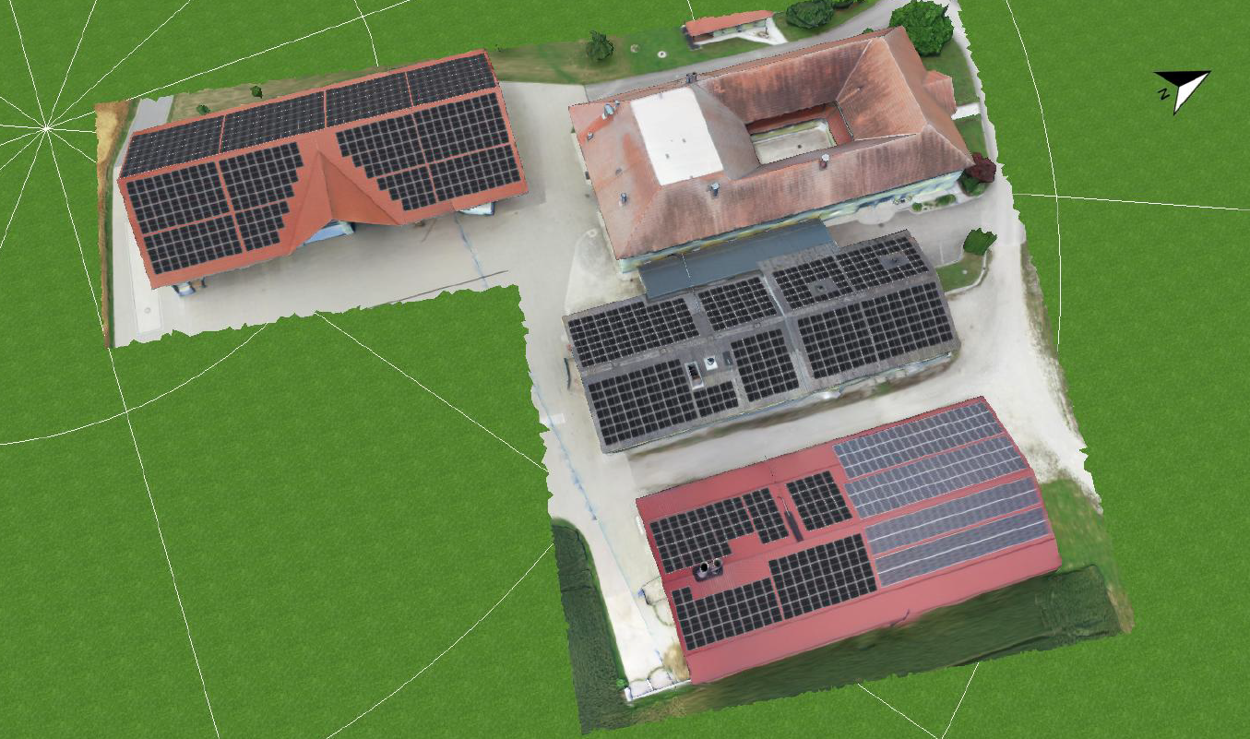

Bereich Wärme:
Energiebedarf: rund 20.000 Liter Heizöl – das sind 200.000 kWh und rund 200 Schüttraummeter Hackgut – das sind rund 180.000 kWh – somit gesamt rund 380.000 kWh. Die Energiekosten werden für das Heizöl mit rund 28.000 Euro (derzeitiger tagesaktueller Preis laut „HeizOel24“) angenommen. Die Kosten für das Hackgut wurden mit 5.000 Euro angenommen. Von den Betriebskosten ist Hackgut sehr günstig. Derzeit ist ein 400 kW Ölbrenner für die Trocknungsanlage und 100 kW Biomassekessel für das Wohnhaus, das Stallgebäude und die Trocknungsanlage in Betrieb. Das Hackgut (rund 200 Schüttraummeter) wird aus der Region zugekauft.

Leider ist für die Trocknungsanlage der Ölkessel bis jetzt alternativlos. Warum?
Beim Austausch des Ölkessels auf Biomasse würde alleine der Biomassekessel rund 180.000 Euro kosten. Dazu kämen noch die Kosten für die Baulichkeiten von geschätzten 150.000 bis 200.000 Euro. Da würde sich keine Wirtschaftlichkeit ergeben. 2003 wurde die Trocknerei errichtet – der Ölbrenner kostete gebraucht nur 7.000 Euro. Die Trocknungsanlage ist im Sommer lediglich rund 3 Wochen in Betrieb. Die Anlage wird rund 50 Prozent in der Lohntrocknung (Getreide und Mais) betrieben und ca. 50 Prozent für den Eigenbedarf. Gerade in der Ferkelproduktion ist eine sehr hohe Futterqualität erforderlich, daher wird so gut wie alles getrocknet.

Gebäude/Wohnhaus:
Das Gebäude entspricht einem Neubaustandard (Außenwand – 50-iger Ziegel und oberste Geschossdecke mit 30 cm gedämmt).

Bereich Treibstoff:
Es werden rund 6.000 Liter (davon 300 Liter für Privat PKW) Diesel verbraucht, das entspricht 60.000 kWh. Die Kosten betragen rund 12.000 Euro. Umgerechnet auf 41 ha LN beträgt der spezifische Treibstoffverbrauch 139 Liter/ha und Jahr und liegt somit im Durchschnitt.

